Tehniskā specifikācija

Bērnu rotaļu aprīkojuma piegāde un uzstādīšana esošajos rotaļu laukumos
Daugavpils pilsētā 2019.gadā

1.Uzdevums:
Veikt atsevišķu avārijas stāvoklī esošo iekārtu nomaiņu esošajos rotaļu laukumos.
Iekārtu demontāžu nodrošina pasūtītājs.

2.Garantijas laiks:
2.1. trīs gadi uz visām iekārtām un veiktajiem darbiem;
2.2. garantijas apkalpošana - tekošais garantijas remonts divas reizes gadā (maijs, septembris vai pēc nepieciešamības) uz visām iekārtām un veiktajiem darbiem.

3.Nosacījumi:
3.1.Pretendentam, veicot darbus, jānodrošina izmantoto materiālu un darbu garantijas atbilstoši tehniskajai specifikācijai un pastāvošiem ES un Latvijas nacionāliem standartiem.
3.2.Piegādātām rotaļu iekārtām, elementiem un detaļām jāatbilst standartam LVS EN 1176 par “Spēļu laukumu aprīkojumu drošību”. Piedāvājumam pievienot akreditētas atbilstības novērtēšanas institūcijas izsniegtu sertifikātu vai ekvivalentus dokumentus par iekārtu atbilstību standartam LVS EN 1176 par “Spēļu laukumu aprīkojumu drošība”, kurā jābūt norādīts sertificētās rotaļu iekārtas kods un nosaukums.
3.3.Sertifikātiem vai citiem ekvivalentiem dokumentiem jābūt tulkotiem latviešu valodā un attiecīgi apliecinātiem.
3.4.Piegādātām rotaļu iekārtām jāizskatās vienotā stilā pēc krāsām un pēc ražošanas tehnoloģijas, veidojot viendabīgu tēlu krāsu un formu ziņā.
3.5.Piedāvājumam jāpievieno katras iekārtas tehniskais zīmējums A4 formātā, kur skaidri redzami visi iekārtas parametri, kā arī katras iekārtas krāsains attēls A4 formātā.
3.6. Piedāvājumam pievienot katras iekārtas tehniskās pases kopiju ar iekārtas nosaukumu un kodu;
3.7.Piedāvājumam pievienot iekārtu ražošanas tehnoloģijas aprakstu, izmantojamo materiālu un krāsu aprakstu teksta veidā.
3.8.Iekārtu izmēru pieļaujamā deviācija sastāda 10%.
3.9.Pretendentam jāievērtē darbu daudzuma sarakstā minēto darbu veikšanai nepieciešamie materiāli un papildus darbi, kas nav minēti šajā sarakstā, bet bez kuriem nebūtu iespējama darbu tehnoloģiski pareiza un spēkā esošajiem normatīviem atbilstoša veikšana pilnā apmērā, t.sk. sagatavošanas un objekta mobilizācijas darbi. Piedāvājumā ir jāiekļauj visi darbi un palīgdarbi bez kuriem nebūtu iespējama darbu tehnoloģiski pareiza izpilde.

4.Darbu izpilde:
4.1.Pirms būvdarbu uzsākšanas objektā uzņēmējam ir jāsaskaņo sava rīcība ar pazemes tīklu un komunikāciju īpašniekiem.
4.2.Veicot zemes darbus betona pamatņu ierīkošanai saglabāt esošos pazemes inženiertīklus. Ja nepieciešams, izsaukt DPPI KSP pārstāvi un attiecīgo dienestu pārstāvi.
4.3.Objektā pastāvīgi jānodrošina kārtība un tīrība. Pēc pirmā aizrādījuma 3 (trīs) stundu laikā ir jālikvidē trūkumi.
4.4.Aizliegts bojāt esošos piebraucamos ceļus, ietves un/vai pieguļošo teritoriju;
4.5.Pēc būvdarbu pabeigšanas objektā būvobjektam pieguļošo teritoriju atjaunot sākotnējā vai labākā stāvoklī.

5.Bērnu laukuma iekārtu apraksts un darba apjoms:
Nr. p.k. | Iekārtas nosaukums | Iekārtas vizuālais izskats | Iekārtas apraksts | Drošības zonas izmēri | Iekārtas vecuma grupa  (no…gadiem-līdz…gadiem) | Iekārtas maksimālais krišanas augstums (m) | Iekārtu daudzums  (gab.)
1 | 2 | 3 | 4 | 5 | 6 | 7 | 8
1. | Dubultās šūpoles ar diviem sēdekļiem: sēdeklis grozs un parastais sēdeklis. | 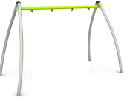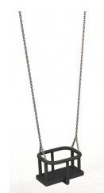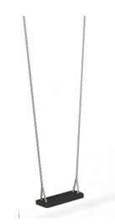 | 1. Iekārta sastāv no elementiem:  1.1. Metāla statnes -4gab;  1.2. Metāla pārsedze -1gab;  1.3. Šūpoļu gumijas sēdeklītis “grozs” no 1 līdz 3 gadiem – 1gab;  1.4. Šūpoļu gumijas sēdeklītis no 3 līdz 12 gadiem – 1gab.  2. Izmēri: 185cm x 385 cm.  3.Iekārtas izejmateriālu un detaļu prasības:  3.1. Konstrukcijas metāla daļas ir karsti cinkotas un pulverkrāsotas.  3.2.Sēdekļiem jābūt gumijotiem. | 750cm x310cm | 1-12 gadi | 1,28m | 3
2. | Karuselis ar sēdvietām un galdiņu. | 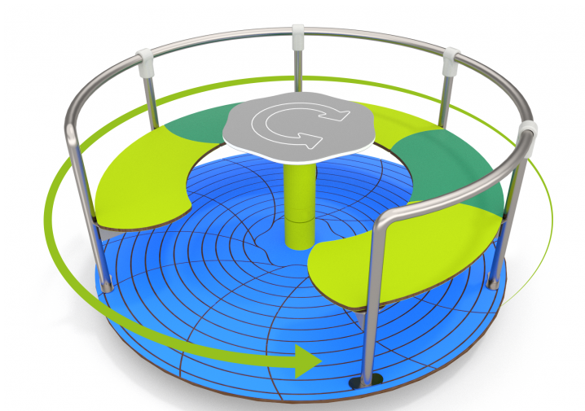 | 1. Iekārta sastāv no elementiem:  1.1. Rotējoša platforma-1gab;  1.2. Sēdekļu komplekts ar margām -1.gab.;  1.3. Galdiņš – 1gab;  1.4. Karkass pamatnei – 1gab;  2. Izmēri: 150cmx 150cm.  3.Iekārtas izejmateriālu un detaļu prasības:  3.1 Sēdekļu pamats un margas- nerūsējošais tērauds AISI304.  3.2.Sēdeklis un platforma- no13mm augstspiediena lamināta (HPL).  3.3.Galdiņš- no 15mm bieza augsta blīvuma polietilēna (HDPE).  3.4.Galdiņa stabs ir karsti cinkots un pulverkrāsots. | 550cmx550cm | 3-12 gadi | 0,7m | 2
3. | Slidkalniņš. | 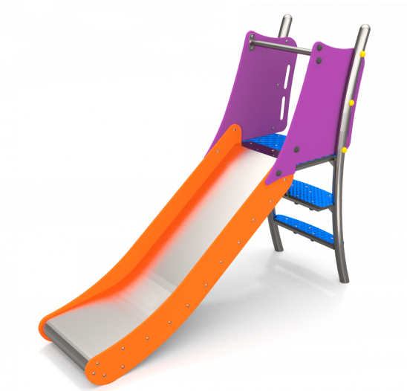 | 1. Iekārta sastāv no elementiem:  1.1.Slīdkalniņš-1.gab.;  1.2.Platforma-1.gab.;  1.3.Kāpnes-1.gab.;  1.4.Rokturis-1.gab.;  2. Izmēri: 72cm x 204cm.  3.Iekārtas izejmateriālu un detaļu prasības:  3.1.Slīdkalniņs-nerūsējoša tērauda slīdvirsma;  3.2.Balsti un rokturis- nerūsējošais tērauds AISI304;  3.2.Sānu paneļi- no 15mm bieza augsta blīvuma polietilēna (HDPE).  3.3. Kāpnes un platforma - no 18mm bieza augsta blīvuma polietilēna (HDPE) ar pretslīdes virsmu. | 372xmx 554cm | 3-7 gadi | 0,9m | 3
4. | Atsperšūpoles. |  | Iekārta sastāv no elementiem:  1.Atspere-vismaz 1.gab.;  2.Sēdeklis-4.gab.;  3.Attīstošā spēle “labirints”-1.gab.  2. Izmēri: 117cm x 117cm.  3.Iekārtas izejmateriālu un detaļu prasības:  3.1. Atsperes d-200mm, atsperes biezums-20mm, atspere cinkota un pārklāta ar poliestru,  3.2. Sēdekļi- no 15mm bieza augsta blīvuma polietilēna (HDPE). | 317cm x317cm | 1-12 | 0.5 | 3

6.Darbu izpildes termiņš: iespējami īsā termiņā, bet ne vēlāk kā 60 (sešdesmit) dienu laikā pēc līguma noslēgšanas dienas.

7. Izpildīto darbu pieņemšana:
7.1. Pēc darbu pabeigšanas Izpildītājs nodod darbus Pasūtītājam;
7.2.Izpildītājs iesniedz Pasūtītājam sagatavoto izpilddokumentāciju trijos oriģinālos eksemplāros saskaņā ar LR likumdošanas prasībām, obligāti pievienojot:
7.2.1. apliecinošie dokumenti par piegādāto rotaļu iekārtas atbilstību LVS EN 1176 “Spēļu laukumu aprīkojumu drošību” prasībām ar norādītiem iekārtu kodiem;
7.2.2.iekārtu tehniskās pases;
7.2.3.iekārtu tehniskie zīmējumi un krāsaini attēli;
7.2.4.parakstīta instruktāža par uzstādīto iekārtu lietošanas un drošības noteikumiem;
7.2.5.aprīkojuma apkopes instrukcija;
7.2.6.izmantoto būvmateriālu ekspluatācijas īpašību deklarācijas;
7.2.7.segto darbu akti;
7.3.Izpildītājs iesniedz Pasūtītājam pieņemšanas nodošanas aktu divos eksemplāros un aktu par izpildītajiem darbiem divos eksemplāros, kurā tiek norādīts faktiski paveiktais darba apjoms.
7.4.Izpildītājs iesniedz Pasūtītājam apliecinājumu par garantijas saistību pildīšanu pēc darbu pabeigšanas uz visām iekārtām un veiktajiem darbiem.
7.5.Abpusēji parakstīts pieņemšanas nodošanas akts un nodota ar aktu izpilddokumentācija ir pamats rēķina izrakstīšanai. Samaksa tiek veikta par faktiski izpildītajiem darbiem.

Sastādīja:
Daugavpils pilsētas pašvaldības iestādes
“Komunālās saimniecības pārvalde”
Tehniskā nodaļas vadītāja O.Grigorjeva

